 | 株式会社F＆M  東京都千代田区外神田5-3-4 田中ビル6F  Tel:03-5812-5837 Fax:03-5812-5839
プレスリリース
2015年 6月4日 発信
報道関係者各位

ねづっちと直接トークできるアプリ(Android版)が
auスマートパスに登場！！
リリースを記念して6月4日(木)19時～、6月5日(金)19時～
ねづっちがトークにオンラインで待ち構えている！

スマートフォン向けコンテンツ提供を行う株式会社F＆M（代表取締役 斉藤 久雄）は、本日、有限会社プロデューサーハウスあ・うん （代表取締役 関口 雅弘）と協業してau スマートパス向けにねづっちと直接トークできるAndroidアプリ「ねづっちとなぞかけ遊び」のサービスを開始しました。

本サービスではねづっちと直接トークできる「トーク機能」とねづっちのなぞかけ問題が楽しめる「クイズ機能」が搭載されています。

リリースを記念して、本日6月4日(木)19時～、6月5日(金)19時～ 二日間連続でアプリ上のトークでねづっちがずっとオンラインで待ち構えています！ねづっちと直接トークを楽しんでください！
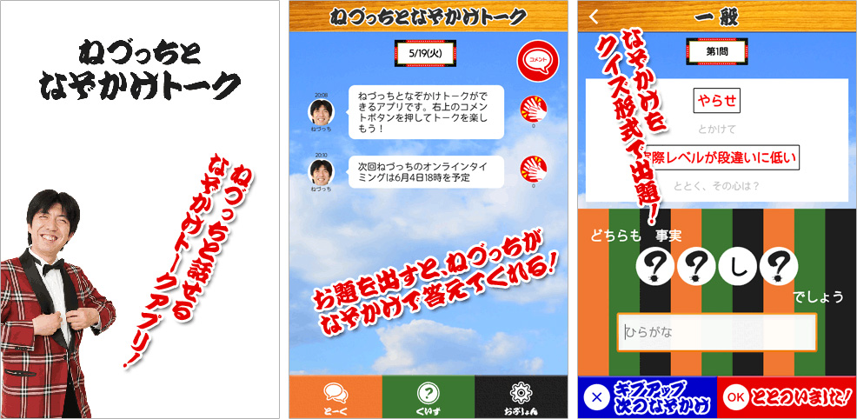

＜本件に関するお問い合わせ＞
広報担当者名 斉藤 文久
TEL：03-5812-5837 E-mail：nazokake@fm-inc.jp

